HF-502B超声波切边贴胶机

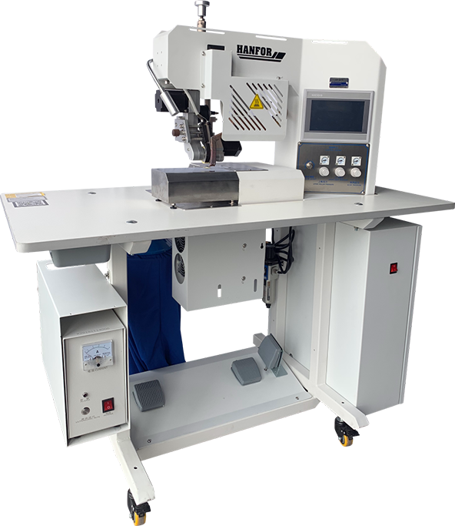

说 明 书

一：主要参数

电 压 ： VAC220V 28Hz

功 率 ： 1200W

气 压： 0.5MPa/5bar

机身尺寸：122cm(L) x 70cm(W) x 138cm(H)

机身重量：150KG

二：开机前检查

1. 机台是否放置于平稳状态，如不平稳，可调较机底4个脚轮的高低，直至平稳；
2. 电源接入L（相线）,N（零线）,E（地线），必须接地可靠；
3. 压缩空气接入气压不得低于0.5MPa；
4. 送带装置，抽风机（吸布碎装置）等零配件是否已正确安装好；
5. 控制中心内部参数设定是否与出厂值一致，出厂值参数(如图1所示)。

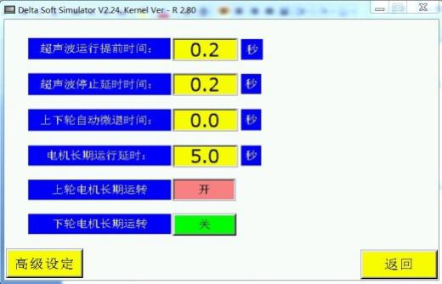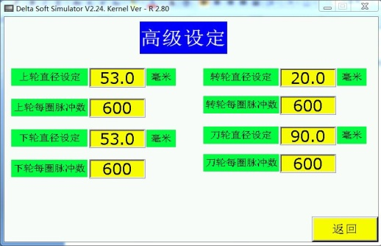

图1

注：“参数设定”出厂密码为888888,“高级设定”参数为厂家调较机器时所设定的参数，不得随意更改，否则会影响机器运转性能。

三：开机检测

1. 检测上下轮压力：调较气缸顶部可调螺杆及锁盖，同时按上下模脚踏开关，逐步调较上轮和下轮的距离。调较至上轮和下轮表面刚刚接触到为最佳距离（如图2所示）；

气缸螺杆的作用：调较上轮与下轮之间的距离，从而改变工作压力；

锁盖的作用：当上轮和下轮的间距调较好后，拧紧固定气缸螺杆。

注：在上下轮的速度比相差较大的情况下，上下轮压力不可太大，否则会有异常响声。

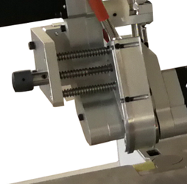

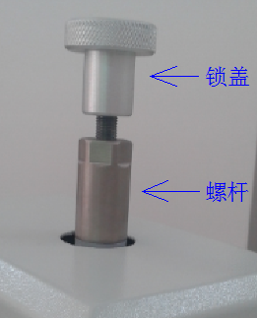

图2

1. 检测切刀轮与超声波工具头之间的距离和压力（如图3所示）：

距离调较：当上下轮距离确定后，调较切刀架固定螺杆，上轮下压的情况下，切刀架固定螺杆与切刀架之间的距离约为2MM；

压力调较：顺时针调节铜齿旋钮，切刀轮压力增大，逆时针调节铜齿旋钮，切刀轮压力减小。根据布料不同及时调节压力，长时间高压力工作，容易造成切刀轮及超声波工具头的磨损，故每种布料的压力调至刚好可以切断就可以了。

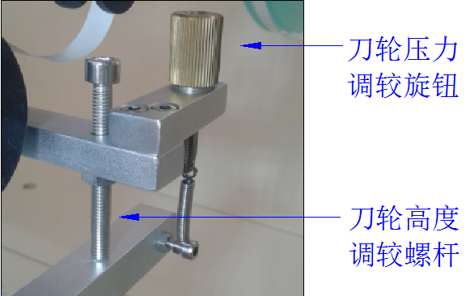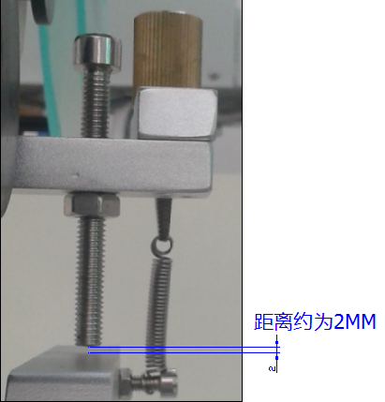

图3

1. 检测超声波

机台通电的情况下（确定切刀轮没有与超声波工具头接触到），点动按超声波控制箱面板上的“音波运行”测试按钮，正常情况下，电流表显示为0.6~1A，电压表跳动一下后显示为0V（如图4所示）。

如报警指示灯亮或电压和电流表的读数在正常值范围之外，则需调较控制箱上部的微调旋钮进行较正（如图5所示），较正过程中，微调旋钮每顺时针或逆时针转动约60角度时，点动按“音波运行”测试按钮一次，查看电压和电流显示是否正常，重复调较直到正常为止。

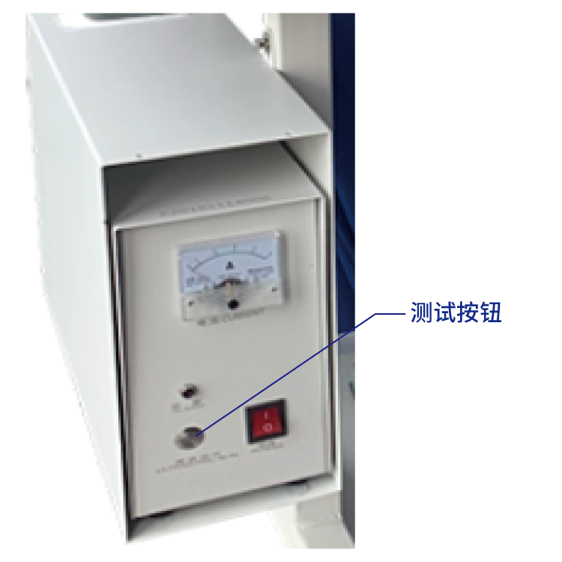注：每班工作开始前必须检测一次超声波的电流和电压是否正常。

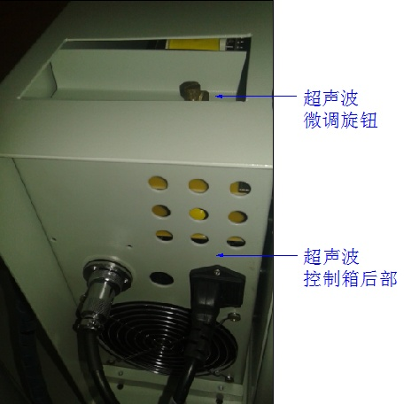

图4 图5

1. 送带检测

按图6所示穿好胶带，PVC等双面胶带应该保持一定的张力，否则容易造成偏带或切口不平滑，无法实现差速比效果等现象，加紧张力可通过调较张力调节器（1）和张力调节器（2）的角度来实现，如图6所示。

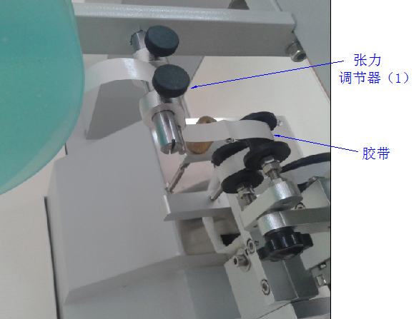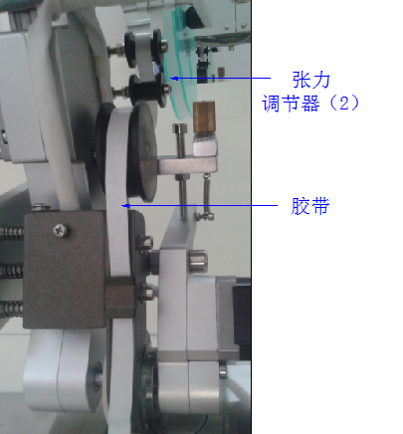

图6

胶带与布贴合飞边时，胶带与布边的距离根据不同要求，可通过调节偏带装置来实现胶带的左右移动（如图7所示）。

 图7

1. 面板控制检测（如图8所示）
2. 吸尘器检测：按（启动）脚踏开关，调较控制面板上的（抽风调较）旋钮，吸尘器自动启动，按工作需求调较所合适的风量。
3. 压力调较：此压力调较功能是在上下轮距离固定了的情况下进行的下行压力调较，上轮向上行时不受此限制。一般情况下压力保持在0.3Mpa左右即可，工件的实际压力大小主要还是靠改变上下轮之间的距离来实现。

图8

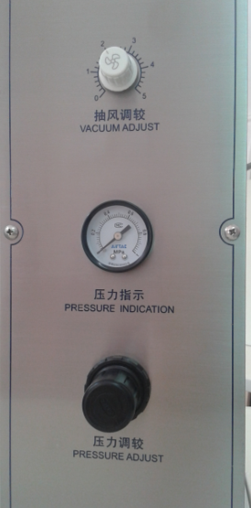

四：切刀轮的选择与更换

1．切刀轮的选择

根据不同布料及工艺要求，选择不同的切刀轮角度。直刀视为0度角刀，其他相同因素的情况下，直刀容易切割布料，而且切割面平滑不易起皱，但切口熔合点较小，牢固性较差；相反刀刃角度越大，熔合点起大，切口粘合牢固性也就越好（如图9所示）。

图9

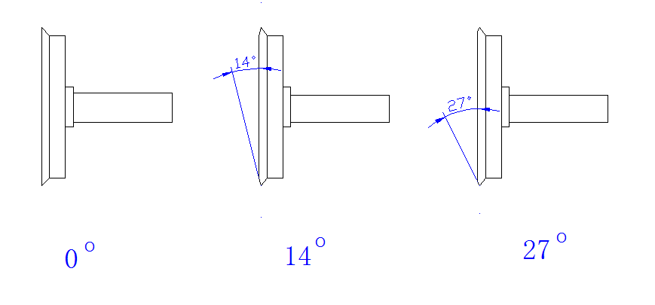

2．切刀轮的更换（如图10所示）

按图10中的步骤，拆卸切刀轮：（1） 拧松切刀架固定杆的螺母 ；（2）拆下切刀轮传动外盖，并拆下切刀轮的传动齿轮；（3）拆下切刀架的固定螺杆 ；（4）取下切刀轮。安装时按相反步骤即可。

注：固定螺杆可调较切刀轮的左右位置，正常情况下切刀轮与上胶轮之间的间隙保持为1MM左右为最佳，调较好后拧紧固定杆螺母（1）。

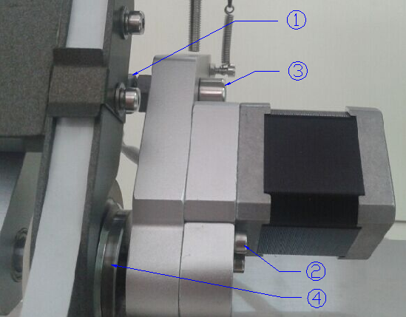

图10

五：开机步骤

1. 调较好工件所需之温度，速度等（如图11－1所示）。一般弹力布贴条时的上下轮速度比为1：1.2，例如上轮速度调较为100cm/min，则下轮速度应调较为120 cm/min，工件弹力越大，下轮的速度就应越快。当两层（或以上）布料重叠切割时，则上下轮的速度应保持一致。
2. 脚按下上下脚踏开关，上轮下压（如图11－2所示）
3. 脚按启动/停止脚踏开关，机器工作开始或停止。
4. 脚按下上下脚踏开关，上轮上升。

注：在短暂或长时停止工作的情况下，上轮应该尽量保持在静止的状况（即尽量保持上轮在悬空状态），

七：电气控制原理图

